基于Spring的跨域解决方案我们不需要走虚拟主机（HTTP服务器）了，所以把测试用例请求域地址改成本地的。
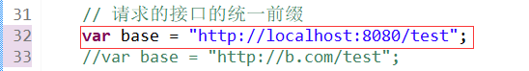
在controller中加上“@CrossOrigin”注解即可支持跨域，这个标签可以加在类上也可以加在方法上，加在类上就是指类里面所有方法都支持跨域。
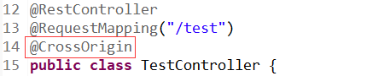
经测试加上支持跨域的注释后，基于cookie的跨域请求报错，其它的都成功。这是因为还要设置cookie跨域时必须返回的响应头"Access-Control-Allow-Credentials"，并设置为true，再次测试成功。
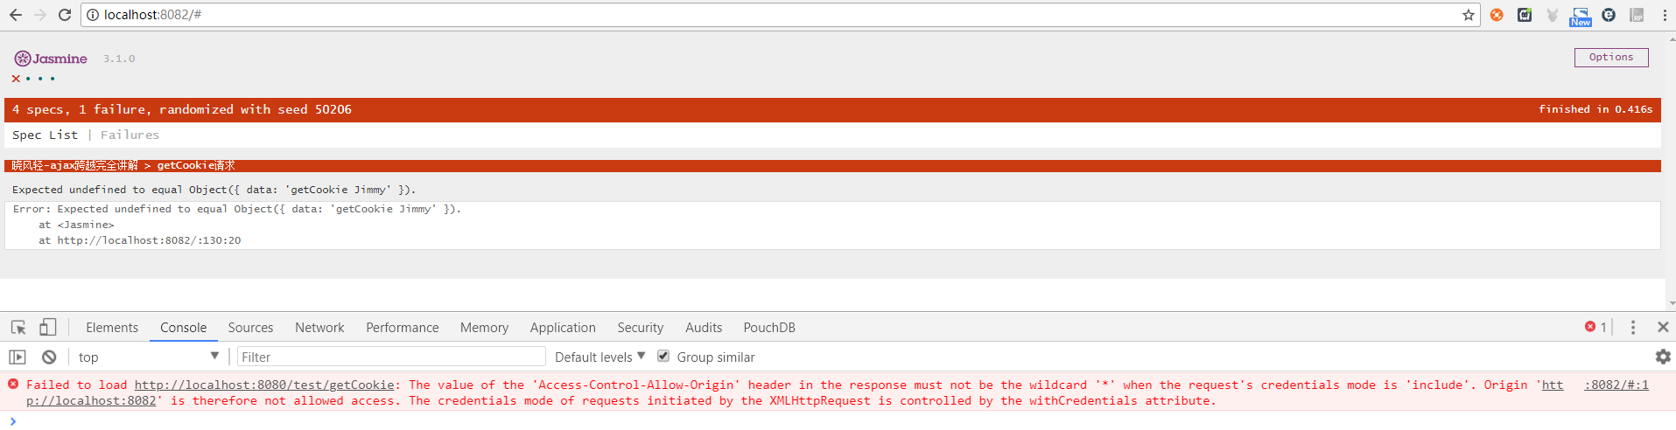
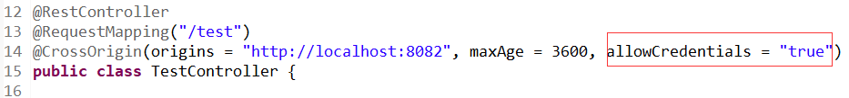
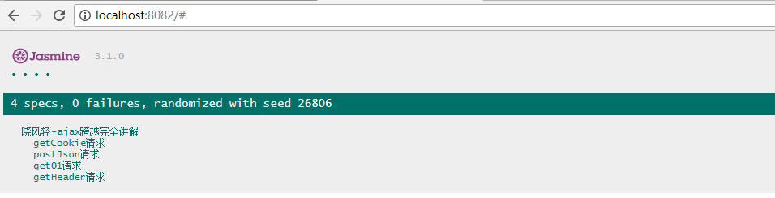

参考：
http://spring.io/blog/2015/06/08/cors-support-in-spring-framework

